ЗВІТ
до лабораторної роботи 6
Рефакторинг успадкованого коду за каталогом рефакторингів
Дисципліна: Конструювання програмного забезпечення
Проєкт: LibraryDesk
Варіант: 2
Виконав: Гордєєв Дмитро Леонідович
Група: ІПЗ
Гілка: lab6-refactoring

https://github.com/kuum-oss/LibraryDesk
2026

1 Мета роботи
Мета роботи полягає у безпечній зміні внутрішньої будови успадкованого коду без зміни його зовнішньої поведінки. Незмінність доводиться 12 характеризаційними випадками, створеними до першого рефакторингу.

2 Вихідні дані
Універсальний модуль адаптовано до варіанта 2 LibraryDesk. Його додано окремим проєктом src/Legacy, щоб метрики не змішувалися з основним ядром.
Універсальне ім'я | Ім'я LibraryDesk | Призначення
LegacyProcessor | LegacyLoanProcessor | Обробка документа видачі
LineItem | LoanLine | Рядок документа
Customer | Reader | Читач бібліотеки
OrderRequest | LoanRequest | Параметри обробки

Початковий стан збережено комітом 1e2269a. Він навмисно містить дублювання, вкладені умови, тимчасові поля, магічні числа та рядкові стани.
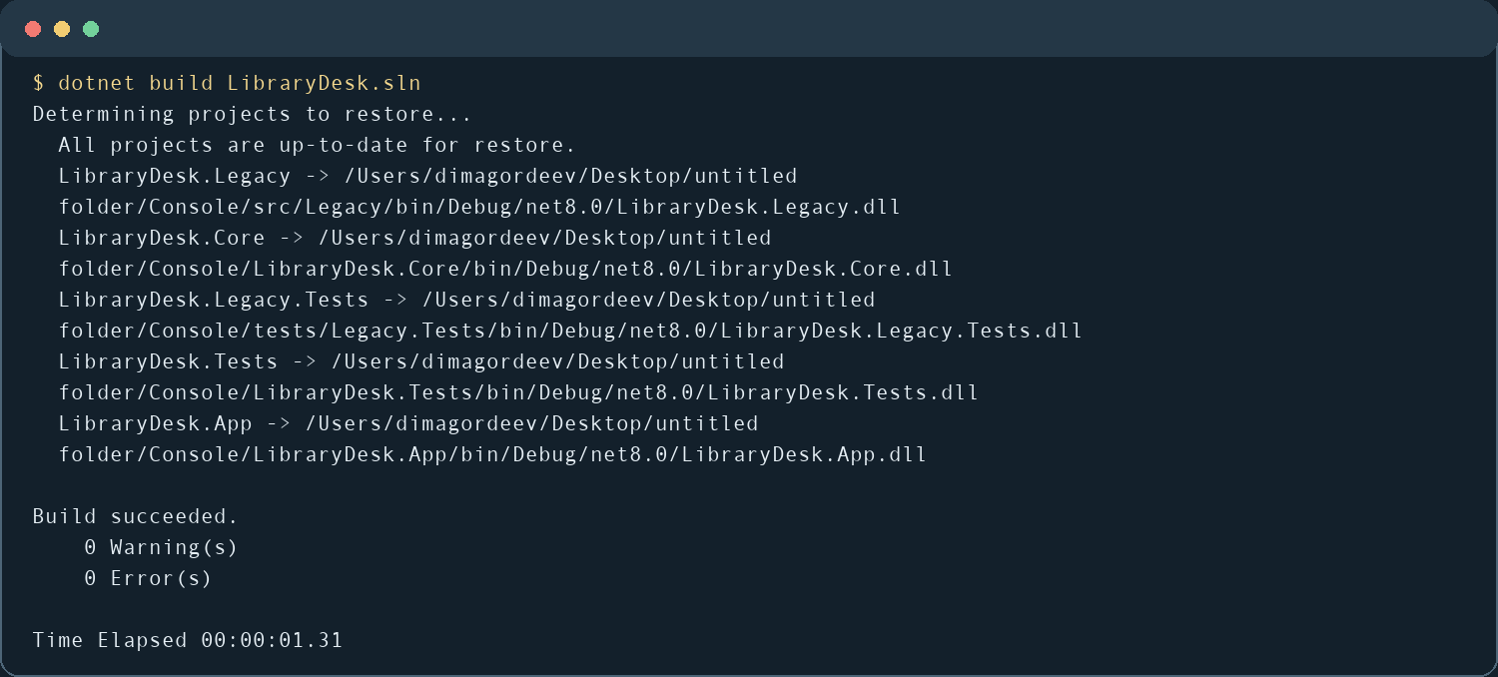
Знімок екрана 1 Збірка рішення без помилок і попереджень

3 Реєстр дефектів проєктування
Рядки прив'язані до початкового файлу в коміті 1e2269a. Дефекти впорядковано за впливом на безпечність наступних змін.
№ | Дефект | Місце | Числовий прояв | Рефакторинг
1 | Довгий метод | Handle 27-126 | 94 LOC, CC 17 | Extract Method
2 | Вкладені умови | Handle 40-68 | 4 рівні | Guard Clauses
3 | Довгий список | Handle 27-38 | 11 параметрів | Parameter Object
4 | Дублювання | Handle, Preview | 14 рядків | Спільні методи
5 | Великий клас | LegacyLoanProcessor | 7 відповідальностей | Extract Class
6 | Primitive obsession | вид і стан | 7 порівнянь | Enums
7 | Feature envy | DescribeReader | 5 полів Reader | Move Method
8 | Temporary field | рядки 23-24 | 2 поля | Remove Field
9 | Магічні числа | формули | 7 значень | Constants
10 | Мертві параметри | Handle | 2 параметри | Parameter Object

Найвищий ризик створював Handle: він одночасно перевіряв дані, рахував вартість і доставку, будував звіт та змінював журнал.

4 Характеризаційні тести
До рефакторингів створено 12 випадків: чотири коди помилок, золотий зразок звіту, чотири варіанти знижки, межа доставки, опис читача і журнал.
[Theory]
[InlineData(null, LoanState.New, "a@b.c", "ERR: null")]
[InlineData("empty", LoanState.New, "a@b.c", "ERR: empty")]
[InlineData("two", LoanState.Draft, "a@b.c", "ERR: state")]
[InlineData("two", LoanState.New, "no-mail", "ERR: mail")]
public void Handle_BadInput_ReturnsErrorCode(...)
{
var actual = sut.Handle(request);
Assert.Equal(expected, actual);
}
Лістинг 1 Фіксація чотирьох помилкових гілок
var expected =
"Документ #1001\n" +
"Клієнт: Іван\n" +
"A-1 x2 = 300.00 UAH\n" +
"B-2 x1 = 400.00 UAH\n" +
"Знижка: 105.00 UAH\n" +
"Доставка: 60.00 UAH\n" +
"Разом: 655.00 UAH\n";
Assert.Equal(expected, report);
Лістинг 2 Золотий зразок повного звіту
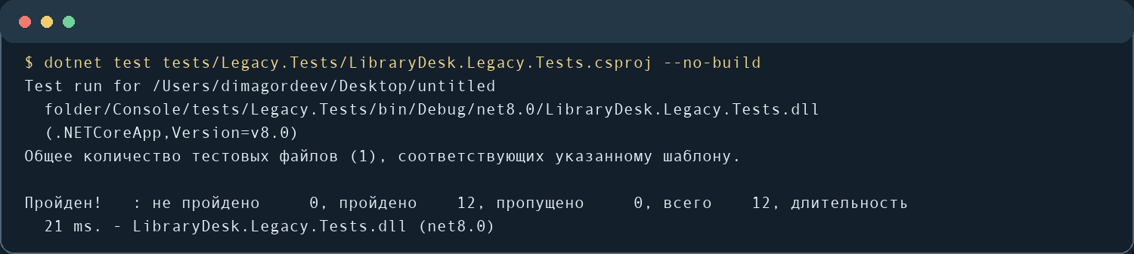
Знімок екрана 2 Дванадцять тестових випадків до і після рефакторингу

5 Метрики до рефакторингу
LOC пораховано як непорожні фізичні рядки без рядків, що містять лише коментар. CC дорівнює одиниці плюс кількість точок розгалуження.
Метод | LOC | CC | Вкладеність | Параметрів
Handle | 94 | 17 | 4 | 11
Preview | 39 | 9 | 2 | 3
DescribeReader | 16 | 3 | 1 | 1
DumpLog | 9 | 2 | 1 | 0
Клас загалом | 164 | - | - | -

5 1 Розрахунок CC методу Handle
Точка розгалуження | Кількість
items та Count | 2
стан і оператор || | 2
пошта і оператор && | 2
два цикли | 2
три види читача | 3
три межі знижки | 3
межа доставки | 1
sendMail | 1
Разом точок | 16

CC = 1 + 16 = 17. Це значно вище за орієнтир курсу CC <= 5.

6 Журнал рефакторингів
Кожен крок має власний refactor-коміт. Після кожного коміту виконано ті самі 12 випадків; усі запуски завершилися успішно.
№ | Хеш | Рефакторинг | Дефект | Тести
1 | 09fab10 | Magic Number to Constant | магічні числа | 12/12
2 | 42e47ab | Primitive to Enum | рядкові стани | 12/12
3 | 155e552 | Guard Clauses | вкладені умови | 12/12
4 | d8bc07c | Extract Method | довгий метод | 12/12
5 | 2360424 | Shared Methods | дублювання | 12/12
6 | 74ea106 | Extract Class | політики | 12/12
7 | ab10d9b | ReportBuilder | форматування | 12/12
8 | a2cb51b | Parameter Object | 11 параметрів | 12/12
9 | 928c47e | Move Method | feature envy | 12/12
10 | fa57ab7 | Remove Field | 2 temp fields | 12/12
11 | bc4c327 | Polymorphism | умовний вибір | 12/12

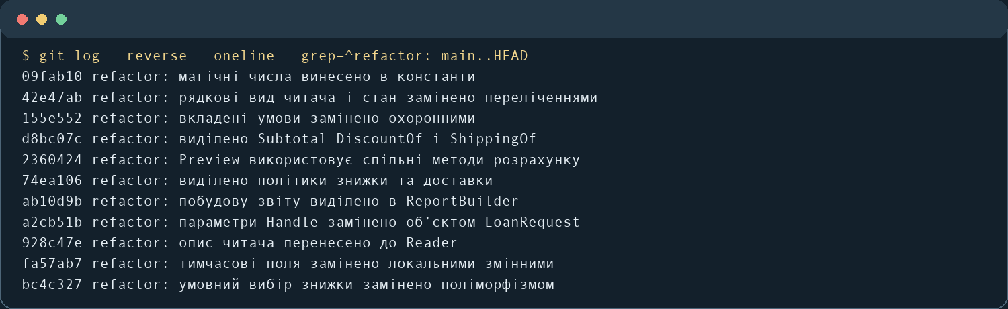
Знімок екрана 3 Одинадцять окремих refactor комітів

7 Порівняння було і стало

7 1 Перевірка вхідних даних
// БУЛО: чотири рівні вкладеності
if (items != null)
if (items.Count > 0)
if (state == "new" || state == "paid")
if (readerMail != null && readerMail.Contains("@"))
_log.Add("ok " + docId);
else return "ERR: mail";
else return "ERR: state";
else return "ERR: empty";
else return "ERR: null";
Лістинг 3 Вкладена перевірка до рефакторингу
// СТАЛО: порядок помилок збережено
if (request.Items is null) return "ERR: null";
if (request.Items.Count == 0) return "ERR: empty";
if (request.State is not (LoanState.New or LoanState.Paid))
return "ERR: state";
if (request.Reader.Email is null ||
!request.Reader.Email.Contains("@"))
return "ERR: mail";
return null;
Лістинг 4 Охоронні умови після рефакторингу
Порядок перевірок не змінено, тому дані з кількома порушеннями повертають той самий перший код. Максимальна вкладеність зменшилася з чотирьох рівнів до одного.

8 Об'єкт параметрів і виділені класи
// БУЛО: 11 параметрів
public string Handle(int docId, int readerId,
string readerName, string? readerMail,
ReaderKind readerKind, int readerDone,
List<LoanLine>? items, LoanState state,
string currency, DateTime createdAt,
bool sendMail)
Лістинг 5 Сигнатура Handle до Introduce Parameter Object
public sealed record LoanRequest(
int DocumentId,
Reader Reader,
IReadOnlyList<LoanLine>? Items,
LoanState State,
string Currency,
bool SendMail);
public string Handle(LoanRequest request)
Лістинг 6 Один параметр після рефакторингу
Параметри readerId і createdAt не використовувалися, тому їх не перенесено. Знижка, доставка й текст звіту винесені до DiscountPolicy, ShippingPolicy і ReportBuilder. Метод опису перенесено до Reader.
Тип | Відповідальність | Причина зміни
LegacyLoanProcessor | Координація і журнал | Один сценарій
DiscountPolicy | Розмір знижки | Правила змінюються разом
ShippingPolicy | Вартість доставки | Окрема бізнес-політика
ReportBuilder | Формат тексту | Золотий зразок локалізує ризик
IDiscountRule | Поліморфні ставки | Нове правило без зміни політики

9 Метрики після рефакторингу
Показник | До | Після | Зміна
LOC Handle | 94 | 19 | -79,8 %
CC Handle | 17 | 3 | -82,4 %
Вкладеність Handle | 4 | 1 | -3 рівні
Параметри Handle | 11 | 1 | -10
Дубльовані рядки | 14 | 0 | -14
Магічні числа у формулах | 7 | 0 | -7
Тимчасові поля | 2 | 0 | -2
Відповідальності процесора | 7 | 2 | -5
LOC модуля | 181 | 227 | +25,4 %

Загальний LOC зріс через об'єкт параметрів, політики, будівник звіту й поліморфні правила. Це очікувано: головний метод скоротився майже на 80 %, а зміни формату, знижки та доставки тепер ізольовані.

9 1 Доказ незмінності поведінки
До рефакторингу 12 випадків були зеленими. Після одинадцяти комітів ті самі 12 випадків із незміненими очікуваннями зелені. Кожен проміжний refactor-коміт перевірено в окремому worktree; червоних комітів немає. Отже, зовнішня поведінка модуля збережена.

10 Реєстр технічного боргу
ID | Опис | Вид | Год | Грн | Пріоритет
TD-01 | Формат чисел залежить від культури | необачний код | 1 | 300 | високий
TD-02 | Опис читає системний годинник | необачний код | 2 | 600 | середній
TD-03 | Коди помилок є рядками | свідома архітектура | 3 | 900 | середній
TD-04 | Публічні змінювані поля | необачний код | 2 | 600 | високий
TD-05 | Ставки зашиті у збірку | свідомий код | 3 | 900 | низький
TD-06 | Тести змінюють CurrentCulture | свідомі тести | 1,5 | 450 | середній
Разом |  |  | 12,5 | 3750

10 1 Вартість відсотків
Модуль змінюють приблизно 4 години на місяць. TD-01, TD-02 і TD-04 збільшують тривалість змін на 25 %, тобто на 1 годину або 300 грн на місяць. Погашення TD-01 і TD-04 коштує 3 години, або 900 грн, і окупиться приблизно за 3 місяці.
Борг залишено навмисно: InvariantCulture і керований годинник змінять зафіксовану поведінку та потребують окремих вимог і тестів.

11 Висновки
1. Метод Handle скорочено з 94 до 19 LOC, а CC — з 17 до 3.
2. Одинадцять параметрів замінено одним LoanRequest; два мертві параметри не перенесено.
3. Найризикованішим був ReportBuilder, бо золотий зразок фіксує кожен пробіл і перенос рядка.
4. Одинадцять малих комітів перевірено однаковими 12 характеризаційними випадками.
5. Загальний LOC зріс на 25,4 %, але складність головного методу зменшилася на 82,4 %.
6. Залежність від культури та годинника залишено в боргу, бо її виправлення змінює контракт.

11 1 Підсумок перевірки
Критерій | Результат
Реєстр дефектів | 10 типів з рядками й числами
Характеризаційні тести | 12 випадків до рефакторингів
Серія рефакторингів | 11 окремих refactor-комітів
Проміжна історія | 11 зелених комітів
Збірка | 0 warnings, 0 errors
Технічний борг | 6 пунктів, 12,5 год, 3750 грн

Репозиторій: https://github.com/kuum-oss/LibraryDesk
Гілка: lab6-refactoring

